CƠ QUAN CHỦ QUẢN (MẪU)  TRƯỜNG ĐẠI HỌC MẪU A – PHÒNG KHẢO THÍ VÀ ĐẢM BẢO CHẤT LƯỢNG  Số: ....../BC-...... | CỘNG HÒA XÃ HỘI CHỦ NGHĨA VIỆT NAM  Độc lập - Tự do - Hạnh phúc  Hà Nội, ngày ..... tháng ..... năm ........

BÁO CÁO
PHÂN TÍCH KẾT QUẢ KHẢO SÁT MỨC ĐỘ HÀI LÒNG CỦA SINH VIÊN
Học kỳ 1 năm học 2026–2027
I. THÔNG TIN CHUNG
Mục đích: Đánh giá mức độ hài lòng của sinh viên về hoạt động đào tạo và hỗ trợ, học kỳ 1 năm học 2026–2027. Thang đo: Likert 5 mức (1 = rất không hài lòng ... 5 = rất hài lòng).
Số phiếu phát ra 1.200, thu về 1.010, hợp lệ 842; tỷ lệ phiếu hợp lệ trên phiếu phát ra là 70,2%, đạt yêu cầu tối thiểu 60%.
Bảng 1. Cơ cấu phiếu khảo sát
STT | Chỉ tiêu | Số phiếu
1 | Phiếu phát ra | 1.200
2 | Phiếu thu về | 1.010
3 | Loại: bỏ trống trên 30% số câu | 91
4 | Loại: chọn một đáp án cho cả bảng | 52
5 | Loại: mâu thuẫn logic | 27
6 | Phiếu hợp lệ | 842
Lưu ý: tổng số phiếu loại theo ba lý do trong dữ liệu đầu vào là 170, trong khi phiếu thu về trừ phiếu hợp lệ là 168; hai con số lệch 2 phiếu. Báo cáo giữ nguyên số liệu đầu vào, chưa tự điều chỉnh; đề nghị Phòng rà lại danh sách phiếu loại trước khi ký.
II. KẾT QUẢ CHI TIẾT
Điểm trung bình tính trên số phiếu có trả lời từng câu. Câu 9 là câu đảo nên đã mã hóa ngược (điểm = 6 − mức chọn) trước khi tính. Quy ước xếp loại: từ 4,0 trở lên là tốt; từ 3,0 đến 3,99 là trung bình; dưới 3,0 là cần cải thiện.
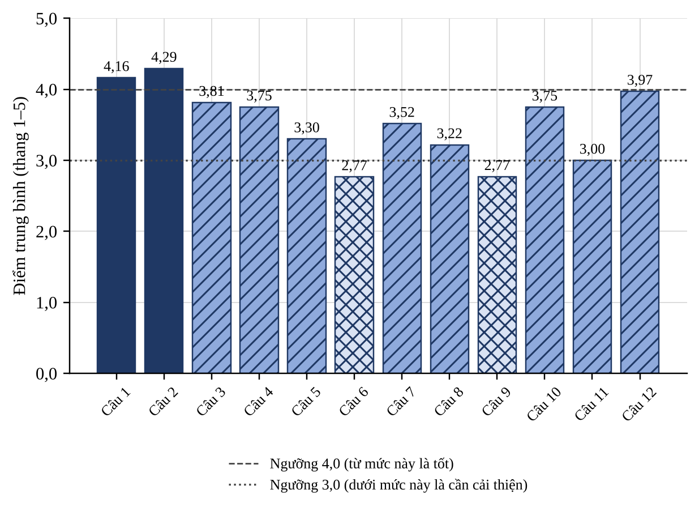
Hình 1. Điểm trung bình từng câu hỏi và ngưỡng xếp loại
Nguồn: Dữ liệu khảo sát học kỳ 1 năm học 2026–2027, Phòng Khảo thí và Đảm bảo chất lượng. Câu 9 đã mã hóa ngược
Bảng 2. Điểm trung bình từng câu hỏi và so sánh với kỳ trước
STT | Nội dung câu hỏi | Số trả lời | Điểm TB | Xếp loại | Kỳ trước | Chênh lệch
1 | Nội dung bài giảng rõ ràng, dễ hiểu | 842 | 4,16 | Tốt | 4,02 | +0,14
2 | Giảng viên nhiệt tình, tận tâm | 842 | 4,29 | Tốt | 4,18 | +0,11
3 | Kiểm tra, đánh giá công bằng | 842 | 3,81 | Trung bình | 3,70 | +0,11
4 | Tài liệu học tập đầy đủ | 842 | 3,75 | Trung bình | 3,55 | +0,20
5 | Phòng học đủ tiện nghi | 842 | 3,30 | Trung bình
6 | Mạng wifi ổn định | 842 | 2,77 | Cần cải thiện | 2,60 | +0,17
7 | Thư viện đáp ứng nhu cầu | 830 | 3,52 | Trung bình | 3,40 | +0,12
8 | Phòng thực hành đủ thiết bị | 842 | 3,22 | Trung bình | 3,05 | +0,17
9 | Thủ tục hành chính rườm rà (câu đảo) | 842 | 2,77 | Cần cải thiện | 2,60 | +0,17
10 | Tư vấn học tập kịp thời | 842 | 3,75 | Trung bình | 3,62 | +0,13
11 | Hỗ trợ tìm việc làm hiệu quả | 842 | 3,00 | Trung bình | 3,01 | −0,01
12 | Thắc mắc được giải đáp nhanh | 842 | 3,97 | Trung bình | 3,90 | +0,07
 | Điểm trung bình chung (12 câu) |  | 3,53 | Trung bình
Ghi chú: câu 5 đổi nội dung so với kỳ trước nên không so sánh (để trống). Điểm kỳ trước của câu 9 đã mã hóa ngược để cùng chiều với kỳ này.
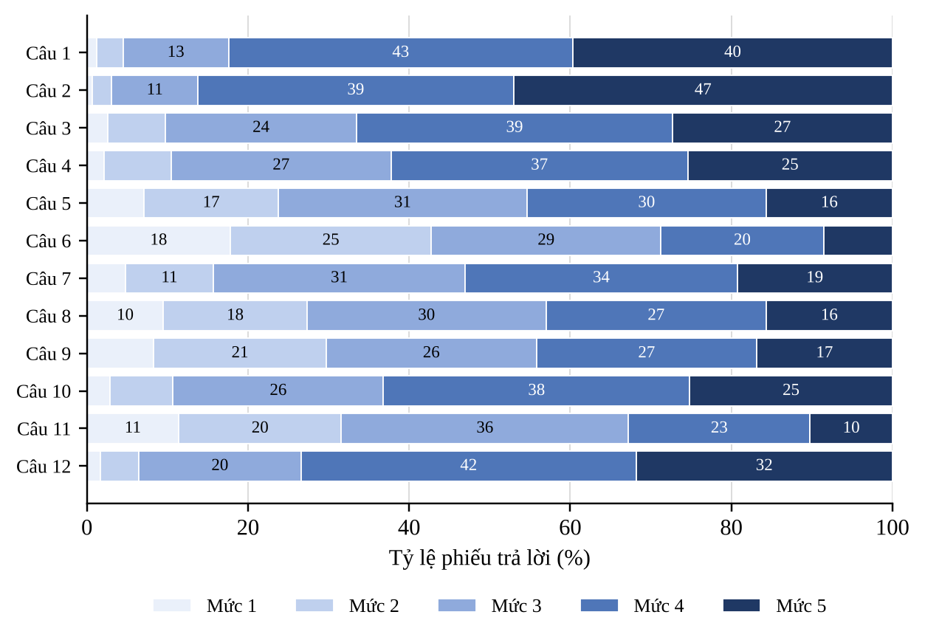
Hình 2. Phân bố mức trả lời từng câu hỏi (%)
Nguồn: Dữ liệu khảo sát học kỳ 1 năm học 2026–2027. Câu 9 giữ nguyên mức người trả lời chọn, chưa mã hóa ngược; tỷ lệ tính trên số phiếu có trả lời câu đó
III. NHẬN XÉT
1. Điểm mạnh: câu 2 (giảng viên nhiệt tình, tận tâm) đạt 4,29; câu 1 (nội dung bài giảng rõ ràng, dễ hiểu) đạt 4,16; câu 12 (thắc mắc được giải đáp nhanh) đạt 3,97.
2. Điểm cần cải thiện nhất: câu 6 (mạng wifi ổn định) chỉ đạt 2,77; câu 9 (thủ tục hành chính rườm rà (câu đảo)) chỉ đạt 2,77; câu 11 (hỗ trợ tìm việc làm hiệu quả) chỉ đạt 3,00.
3. Theo nhóm nội dung: Giảng dạy 4,01; Cơ sở vật chất 3,20; Hỗ trợ sinh viên 3,37. Điểm trung bình chung 3,53, xếp loại trung bình.
4. So với kỳ trước: cải thiện nhiều nhất là câu 4 (+0,20); giảm nhiều nhất là câu 11 (−0,01). Chỉ so sánh các câu giữ nguyên nội dung.
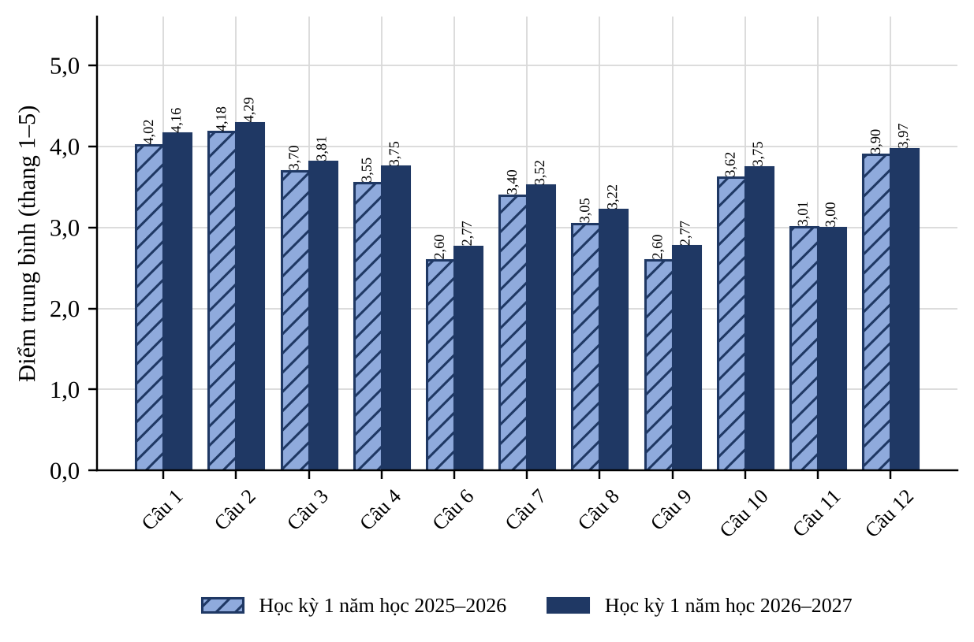
Hình 3. So sánh điểm trung bình giữa hai kỳ khảo sát (các câu giữ nguyên nội dung)
Nguồn: Dữ liệu khảo sát hai học kỳ 1 năm học 2025–2026 và 2026–2027
5. Theo khoa: Công nghệ thông tin 3,71 (300 phiếu); Kinh tế 3,52 (280 phiếu); Ngoại ngữ 3,38 (190 phiếu); Sư phạm 3,60 (48 phiếu). Khoa Luật chỉ có 24 phiếu (dưới 30) nên không kết luận riêng.
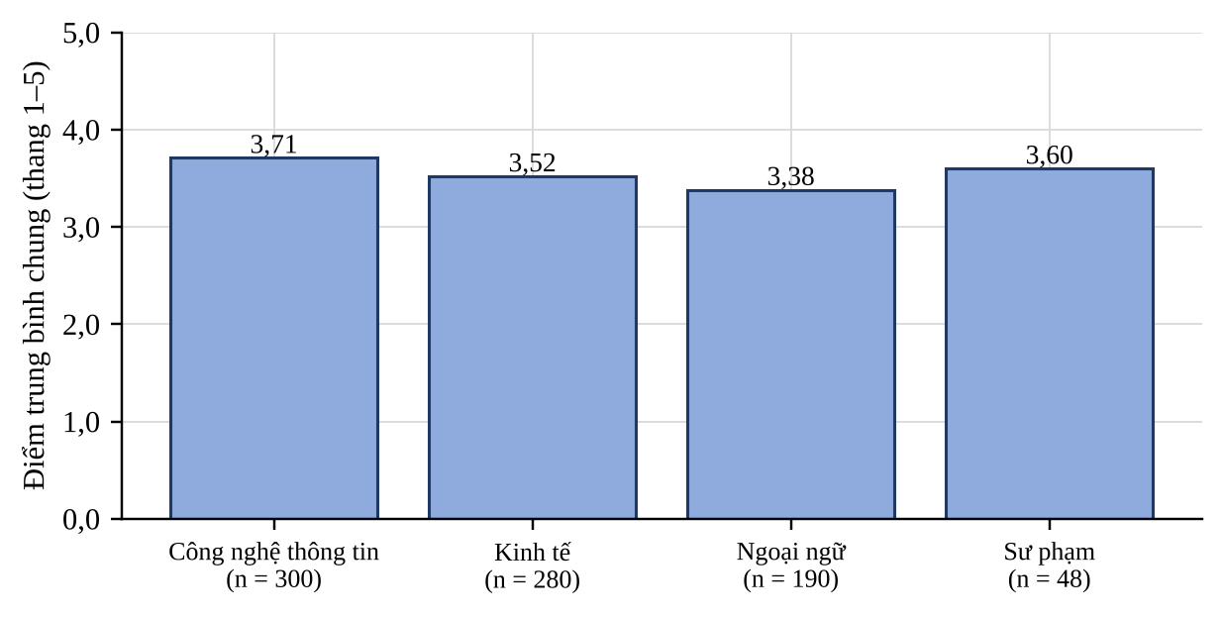
Hình 4. Điểm trung bình chung theo khoa (các khoa từ 30 phiếu trở lên)
Nguồn: Dữ liệu khảo sát học kỳ 1 năm học 2026–2027, điểm trung bình chung do đơn vị cung cấp
6. Ý kiến mở (360 phiếu có trả lời): Mạng wifi yếu, chập chờn (120 ý kiến, 33,3%); Thủ tục hành chính chậm (85 ý kiến, 23,6%); Giảng viên nhiệt tình (95 ý kiến, 26,4%); Thiếu chỗ ngồi giờ cao điểm (40 ý kiến, 11,1%). Trích dẫn tiêu biểu (đã ẩn danh): “Wifi ở giảng đường B hay mất kết nối vào giờ cao điểm.”; “Thầy cô hướng dẫn rất tận tình.”.
IV. HẠN CHẾ CỦA SỐ LIỆU
1. Số phiếu loại theo lý do và theo đối chiếu thu về/hợp lệ lệch 2 phiếu (mục I).
2. Câu 7 có 12 phiếu bỏ trống nên điểm trung bình tính trên 830 phiếu; không điền hộ câu trả lời.
3. Câu 3: điểm trung bình do đơn vị cung cấp là 4,05, tính lại từ phân bố mức là 3,81; báo cáo dùng giá trị tính lại.
4. Điểm trung bình chung theo khoa (gia quyền) là 3,58, khác điểm trung bình chung tính từ 12 câu (3,53) 0,05 điểm; hai nguồn tính khác nhau, cần đối chiếu trước khi công bố điểm theo khoa.
5. Tỷ lệ hợp lệ trên phiếu phát ra đạt yêu cầu 60%, nhưng chưa có thông tin về mức đại diện của mẫu theo khoa, khóa.
V. ĐỀ XUẤT CẢI TIẾN
1. Rà soát chất lượng mạng wifi tại các giảng đường (căn cứ câu 6, điểm 2,77). Đơn vị đề xuất phối hợp: Đơn vị phụ trách mạng và thiết bị (chờ lãnh đạo xác nhận). Thời hạn: .............
2. Rà soát và rút gọn thủ tục hành chính sinh viên thường dùng (căn cứ câu 9, điểm 2,77). Đơn vị đề xuất phối hợp: Phòng Đào tạo, Phòng Công tác sinh viên (chờ lãnh đạo xác nhận). Thời hạn: .............
3. Tăng hoạt động kết nối việc làm cho sinh viên (căn cứ câu 11, điểm 3,00). Đơn vị đề xuất phối hợp: Đơn vị phụ trách quan hệ doanh nghiệp (chờ lãnh đạo xác nhận). Thời hạn: .............

Nơi nhận:  - Ban Giám hiệu;  - Các khoa, các đơn vị liên quan;  - Lưu: VT, KT&ĐBCL. | TRƯỞNG PHÒNG KHẢO THÍ VÀ ĐẢM BẢO CHẤT LƯỢNG  ............

